ANEXO IV – PERFIS DAS VIAS DA HIERARQUIA VIÁRIA

PERFIL VIA ARTERIAL RODOVIÁRIA
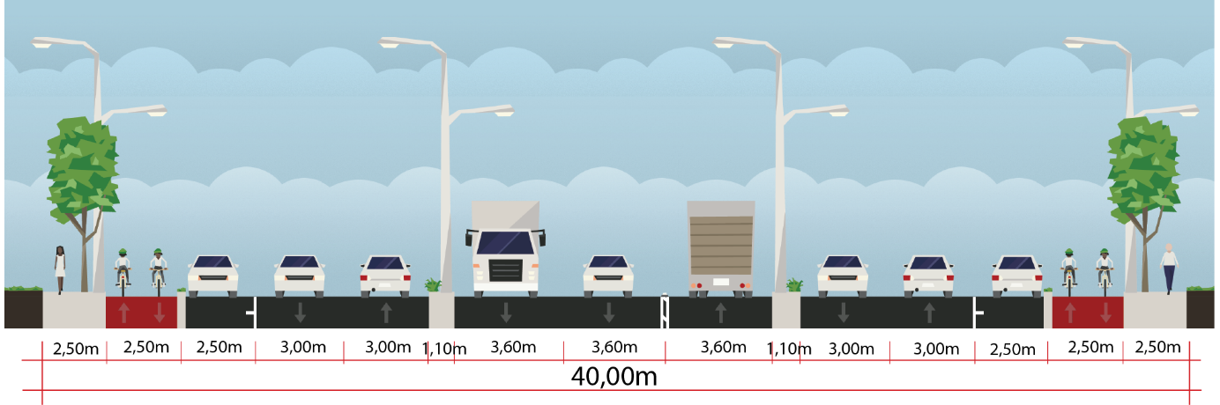

PERFIL VIA ARTERIAL PERIMETRAL
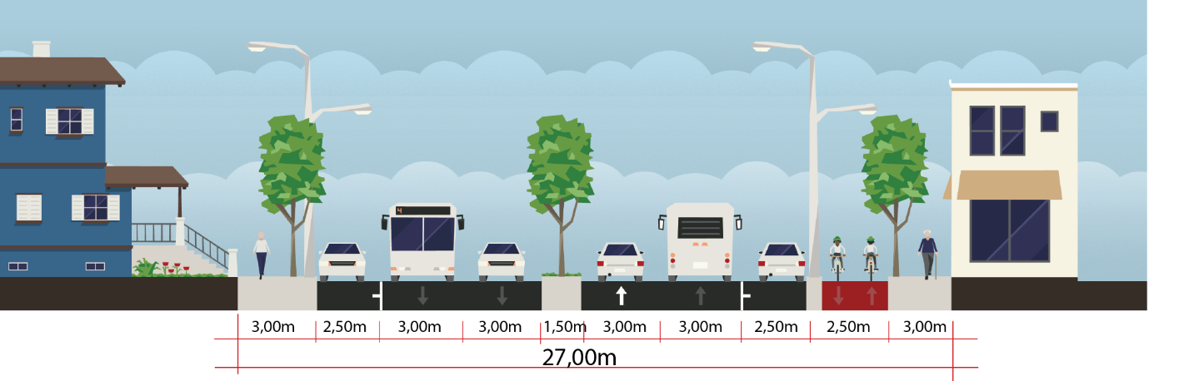

PERFIL VIA ARTERIAL ESTRUTURAL, SENTIDO ÚNICO
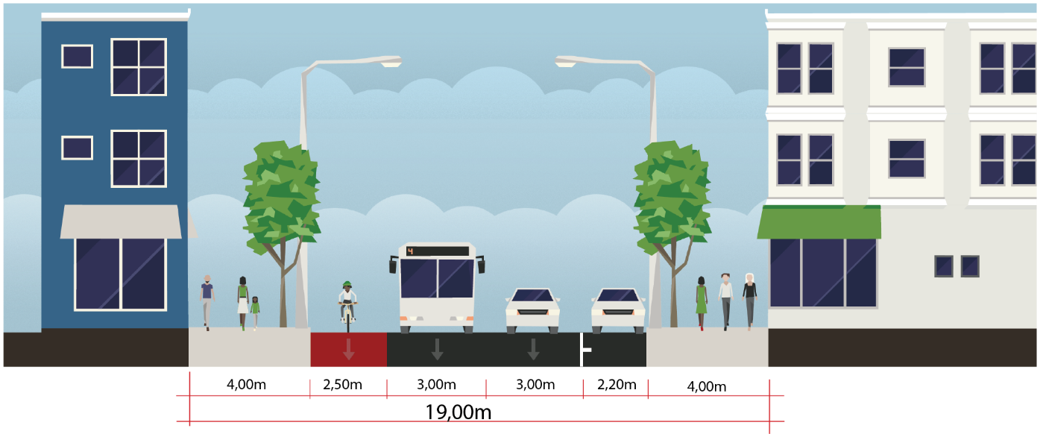
PERFIL VIA ARTERIAL ESTRUTURAL, SENTIDO DUPLO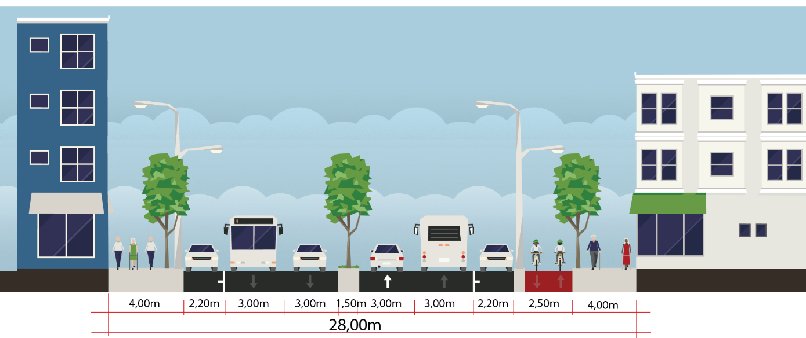

PERFIL VIA COLETORA, SENTIDO ÚNICO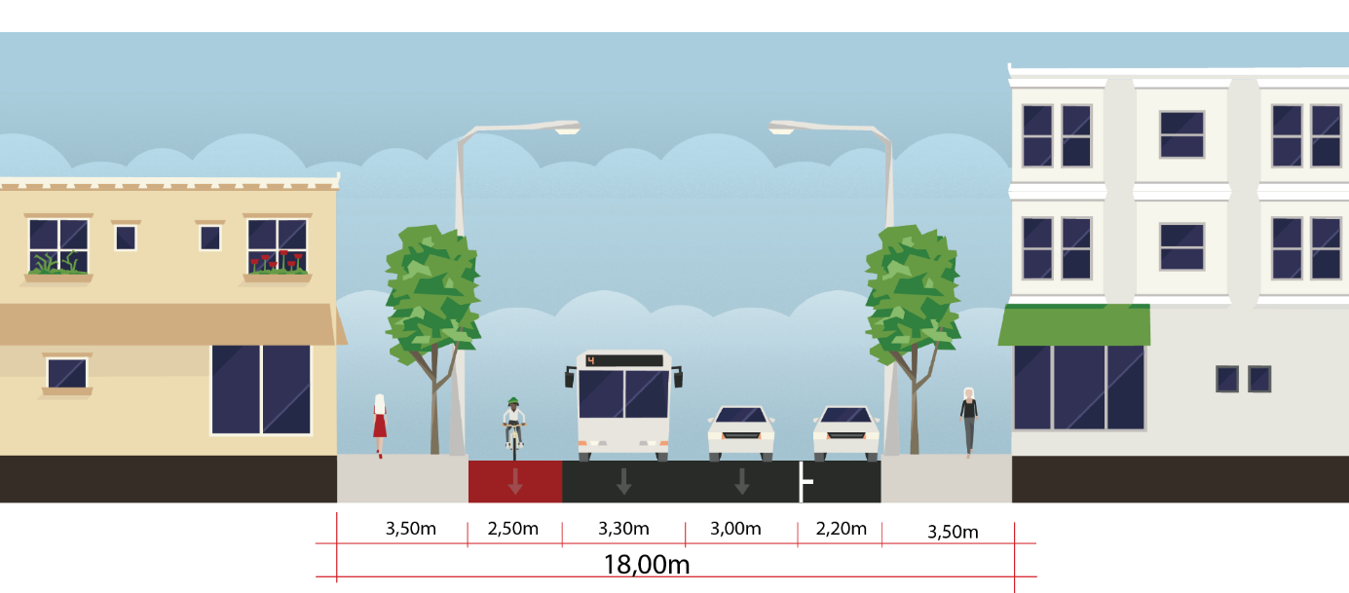

PERFIL VIA COLETORA, SENTIDO DUPLO
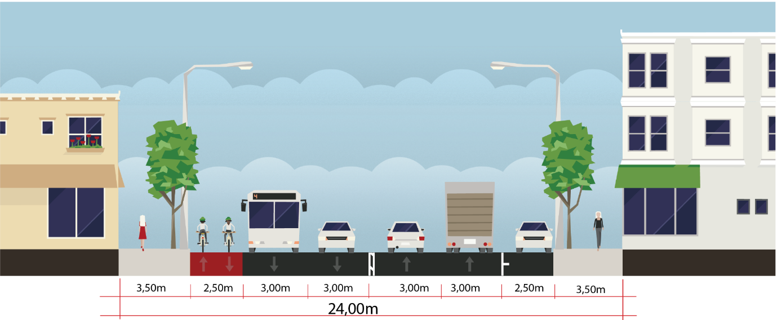
PERFIL VIA COLETORA PARQUE
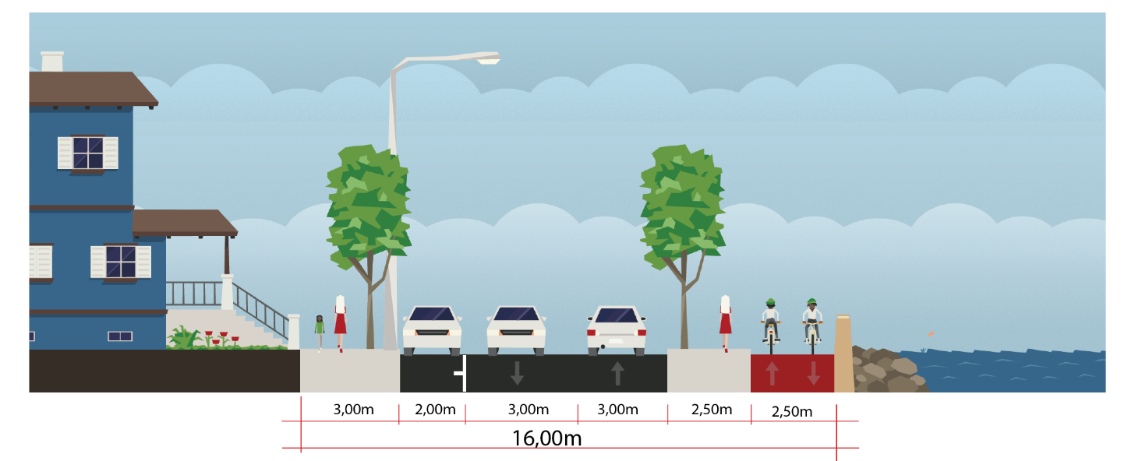
PEFIL VIA LOCAL
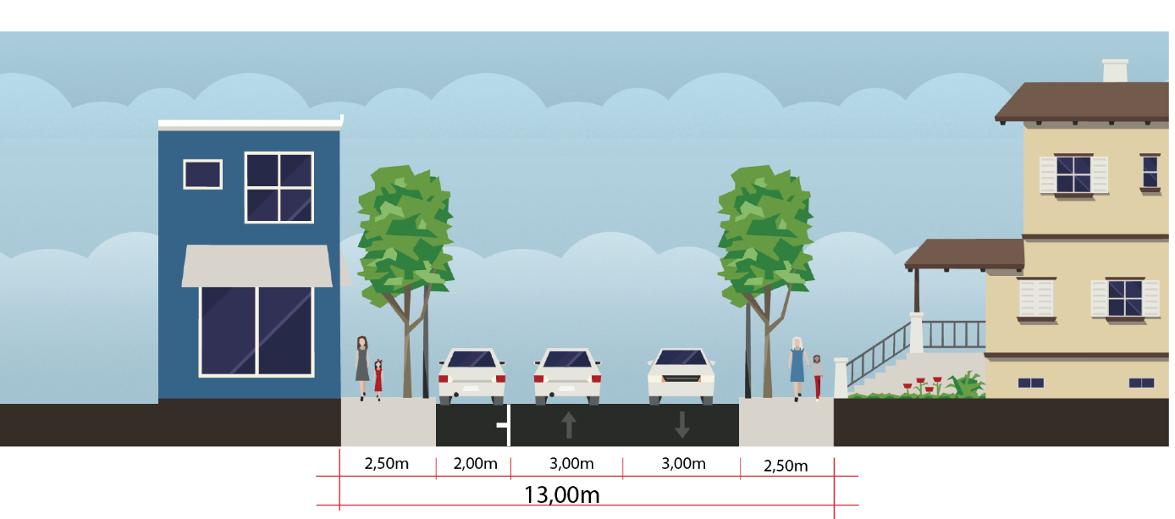
PERFIL VIA LOCAL ESPECIAL DE COMÉRCIO, SENTIDO ÚNICO
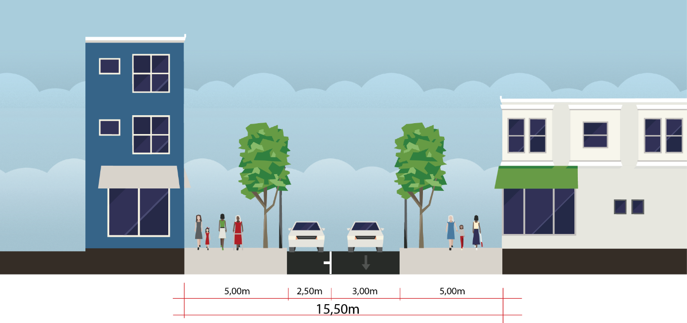

PERFIL VIA LOCAL ESPECIAL DE COMÉRCIO, CALÇADÃO
